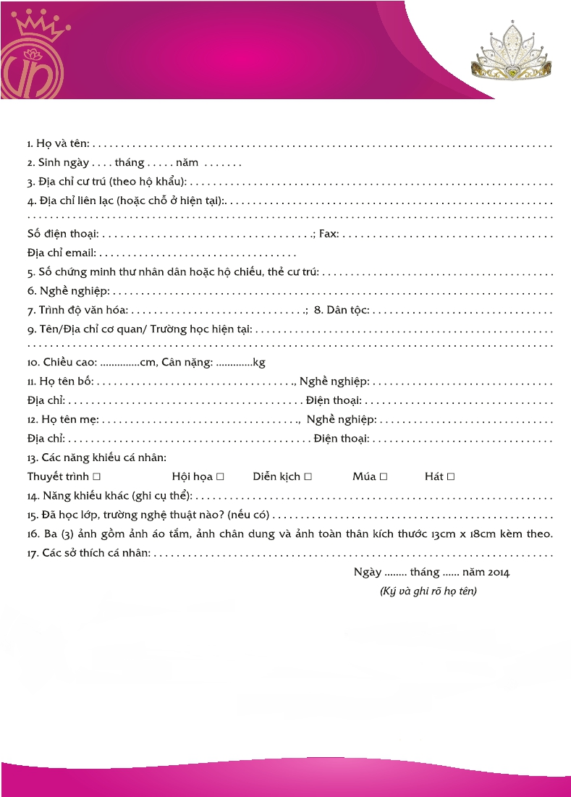

NGƯỜI ĐẸP NINH THUẬN
NĂM 2014

ĐƠN VỊ TỔ CHỨC: TT HOẠT ĐỘNG THANH THIẾU NIÊN TỈNH NINH THUẬN
New Text
MẪU ĐƠN ĐĂNG KÝ DỰ THI NGƯỜI ĐẸP NINH THUẬN NĂM 2014

TỈNH ĐOÀN NINH THUẬN  TT HOẠT ĐỘNG THANH THIẾU NIÊN  * * *  Số: 22 - KH/TTHĐTT’N | CỘNG HÒA XÃ HỘI CHỦ NGHĨA VIỆT NAM  Độc Lập – Tự Do – Hạnh Phúc  Ninh Thuận, ngày 30 tháng 7 năm 2014

KẾ HOẠCH
Về việc tổ chức hội thi “ Người đẹp Ninh Thuận năm 2014”
--------------------

Thực hiện Công văn số 2974 - CV/TWĐTN-BTP ngày 01/06/2014 của Trung ương Đoàn TNCS Hồ Chí Minh phối hợp với Báo Tiền Phong về việc lựa chọn, giới thiệu thí sinh tham dự cuộc thi Hoa hậu Việt Nam 2014; Thực hiện sự chỉ đạo của Ban Thường vụ Tỉnh Đoàn, Ban Giám đốc Trung tâm hoạt động Thanh thiếu niên tỉnh xây dựng kế hoạch tổ chức Hội thi “Người đẹp Ninh Thuận năm 2014”, với những nội dung cụ thể như sau:
I/ MỤC ĐÍCH, YÊU CẦU:
- Hội thi “Người đẹp Ninh Thuận năm 2014” là hội thi dành riêng cho phái nữ, là nơi tôn vinh nét đẹp và trí tuệ, tạo cho thí sinh sự tự tin và vững bước trong cuộc sống, trong học tập và thực hiện ước mơ, hoài bão cho tương lai.
- Hội thi nhằm tạo ra sân chơi lành mạnh, bổ ích, tạo cơ hội giao lưu, học hỏi cho các thí sinh, qua đó nhằm tuyển chọn những gương mặt đại diện cho sắc đẹp Ninh Thuận tham dự cuộc thi Hoa hậu Việt Nam 2014.
- Hội thi được tổ chức trang trọng, thân thiện, tạo mọi điều kiện để thí sinh có cơ hội thể hiện hết khả năng của mình. Hội thi diễn ra với tinh thần an toàn, tiết kiệm, hiệu quả và đảm bảo đúng mục đích.
II/ ĐỐI TƯỢNG – ĐIỀU KIỆN DỰ THI:
1/ Đối tượng tham gia dự thi: Tất cả nữ công dân Việt Nam tuổi từ 18 đến 27 tuổi (tính theo năm sinh ghi trong giấy khai sinh), hiện đang sinh sống, làm việc , học tập và có hộ khẩu tại tỉnh Ninh Thuận.
2/ Điều kiện dự thi:
- Có phẩm chất đạo đức tốt; có cuộc sống riêng tư trong sạch, lành mạnh.
- Có vẻ đẹp tự nhiên.
- Không có tiền án; Không trong thời gian bị truy cứu trách nhiệm hình sự.
- Chưa lập gia đình (được hiểu là: chưa tổ chức đám cưới, chưa đăng ký kết hôn lần nào và chưa sống với ai như vợ chồng); chưa sinh con.
- Trình độ văn hóa: Tốt nghiệp Trung học phổ thông trở lên.
- Chiều cao từ 1m62 trở lên, không qua bất cứ các phẫu thuật, giải phẫu thẩm mỹ và chuyển đổi giới tính.
III. HỒ SƠ ĐĂNG KÝ DỰ THI:
- Sơ yếu lý lịch (được chính quyền địa phương hoặc cơ quan, tổ chức nơi thí sinh đang học tập và công tác xác nhận trước ngày nộp đăng ký dự thi không quá 15 ngày).
- Bằng tốt nghiệp phổ thông trung học hoặc giấy xác nhận tốt nghiệp phổ thông trung học (giấy xác nhận chỉ có giá trị trong 01 tháng kể từ ngày cấp, sau đó bổ sung bằng tốt nghiệp) của nhà trường nơi thí sinh đã tốt nghiệp PTTH (bản sao có công chứng).
- 03 tấm ảnh màu cỡ 13 x 18cm (chụp chân dung, chụp toàn thân mặc áo tắm và mặc áo dài).
- Các giấy tờ khác theo quy định của thể lệ Hội thi: Giấy khai sinh, Chứng minh nhân dân, Hộ khẩu (bản sao có công chứng).
IV. THỜI GIAN – ĐỊA ĐIỂM – HÌNH THỨC – NỘI DUNG THI:
1/ Thời gian đăng ký: Từ ngày ra thông báo đến hết ngày 01/9/2014
2/ Địa điểm đăng ký:
- Thí sinh nộp hồ sơ đăng ký dự thi trực tiếp tại: Phòng Kỹ năng Đoàn – Hội – Đội, Trung tâm hoạt động Thanh thiếu niên tỉnh Ninh Thuận. Khu Dân cư Mương Cát, Phường Đài Sơn, Tp. Phan Rang – Tháp Chàm, tỉnh Ninh Thuận. Số điện thoại: 0683. 827591 (gặp anh Hà, chị Phương)
3/ Nội dung thi: Gồm 2 vòng:
a/ Vòng sơ khảo:
- Thời gian: 01 ngày, vào lúc 07h30’ ngày 09/9/2014.
- Địa điểm: Tại Trung tâm hoạt động Thanh thiếu niên tỉnh Ninh Thuận.
* Nội dung thi:
+ Các thí sinh sẽ được đo các số đo 3 vòng trên hình thể.
+ Trình diễn catwalk trên nền nhạc trong trang phục áo tắm và tự chọn.
+ Trả lời phỏng vấn của Ban giám khảo.
- BGK sẽ chọn ra 20 - 25 thí sinh vào vòng chung kết toàn tỉnh.
* Thời gian tập luyện: 02 ngày (Ngày 12, 13/9/2014).
- Các thí sinh được vào vòng chung kết tập trung tại Trung tâm hoạt động Thanh thiếu niên tỉnh để tập huấn các kỹ năng cần thiết trước khi bước vào vòng thi chung kết.
- Trong quá trình đào tạo, BTC sẽ có các cuộc thi phụ dành cho thí sinh như sau:
+ Phần thi chụp ảnh với bikini: Tại hồ bơi và biển Ninh Chữ. Mỗi thí sinh có 05 phút tạo dáng để có những tấm hình đẹp và ấn tượng nhất cho mình.
+ Phần thi tài năng: Trong phần thi này các thí sinh sẽ thể hiện năng khiếu nổi trội nhất của mình trước Ban Giám khảo.
Sau khi kết thúc thời gian tập luyện và các phần thi phụ, BTC sẽ tổ chức hoạt động xã hội để các thí sinh đến thăm, giao lưu với các cụ già và trẻ em mồ côi tại Trung tâm Điều dưỡng Người có công và Bảo trợ xã hội tỉnh.
b/ Vòng chung kết:
- Thời gian: Vào lúc 19g00 ngày 19/09/2014 (Thứ sáu).
- Địa điểm: Tại Trung tâm hoạt động Thanh thiếu niên tỉnh Ninh Thuận.
- Vòng chung kết sẽ trải qua 04 phần thi bắt buộc với nội dung như sau:
+ Phần 1: Trang phục áo dài dân tộc Việt Nam.
+ Phần 2: Trang phục áo tắm
+ Phần 3: Trang phục dạ hội
- Sau khi trải qua 03 phần thi trang phục, BTC sẽ chọn ra Top 10 thí sinh tiêu biểu và tiếp tục chọn ra 5 thí sinh xuất sắc để vào phần thi ứng xử.
+ Phần 4: Phần thi ứng xử (dành cho các thí sinh vào Top 5).
- 05 thí sinh lần lượt trả lời các câu hỏi do BTC đưa ra, thí sinh nào trả lời hay, ý nghĩa và cộng các phần điểm của 2 vòng thi trước BTC sẽ chọn 03 thí sinh xuất sắc nhất trao giải Hoa hậu, Á hậu 1, Á hậu 2.
 Lưu ý:
- Mẫu đơn đăng ký dự thi nhận tại địa điểm tổ chức thi hoặc tải và in theo mẫu của BTC từ trang web: http://www.doanthanhnienninhthuan.org.vn
- Sau khi xem xét các hồ sơ đầy đủ điều kiện, Ban Tổ chức sẽ thông báo kết quả trên trang web của BTC: http://www.doanthanhnienninhthuan.org.vn và thông báo qua số điện thoại cho các thí sinh.
- Trang điểm và trang phục thí sinh tự chuẩn bị.
- Tất cả các thí sinh sẽ được tập trung tại Trung tâm hoạt động Thanh thiếu niên tỉnh Ninh Thuận trước ngày diễn ra chung kết 01 ngày để tập luyện làm quen sân khấu.
- Hồ sơ gửi qua đường bưu điện ngoài phong bì phải dán tem và ghi rõ “Hồ sơ đăng ký dự thi Người đẹp Ninh Thuận năm 2014”.
VI. TIÊU CHÍ VÀ THỂ LỆ CHẤM THI:
1. Tiêu chí lựa chọn:
- Số đo hình thể.
- Thể hình.
- Kỹ năng trình diễn.
- Giao tiếp và ứng xử.
2. Thể lệ chấm thi:
- Ban Giám khảo sẽ thống nhất thang điểm 10, cho điểm lẻ đến 0,5.
- Điểm danh hiệu sẽ lấy từ cao đến thấp theo quy định và quy chế tổ chức để chọn Hoa hậu, Á hậu 1, Á hậu 2.
- Các giải phụ khác sẽ được Ban Giám khảo bình chọn theo số điểm và ưu điểm của từng thí sinh.
VII. GIẢI THƯỞNG VÀ DANH HIỆU:
- Hoa hậu Người đẹp Ninh Thuận năm 2014: Giải thưởng gồm Vương miện Hoa hậu Ninh Thuận, tiền mặt + giấy chứng nhận.
- Á hậu 1: Giải thưởng tiền mặt + giấy chứng nhận.
- Á hậu 2: Giải thưởng tiền mặt + giấy chứng nhận.
Các giải thưởng dưới đây trị giá bằng tiền mặt và giấy chứng nhận.
- 01 Giải Người đẹp tài năng
- 01 Giải Người đẹp biển.
- 01 Giải Người đẹp áo dài
- 01 Giải Người đẹp có gương mặt đẹp nhất
- 01 Giải Người có mái tóc đẹp nhất
- 01 Giải Người có trang phục dạ hội đẹp nhất
- 01 Giải Người được khán giả bình chọn nhiều nhất
VIII. KINH PHÍ:
- Thí sinh tham gia dự thi tự túc toàn bộ kinh phí về trang phục, trang điểm, đạo cụ và những chi phí khác trong quá trình chuẩn bị và tham gia hội thi.
- Ban Tổ chức sẽ vận động nguồn kinh phí để trao giải thưởng và hỗ trợ kinh phí cho các thí sinh đoạt giải I, II, III để tham gia chương trình cuộc thi “Hoa hậu Việt Nam 2014” đến các cơ sở Đoàn, các tổ chức, cá nhân trong tỉnh.
IX. TỔ CHỨC THỰC HIỆN:
1/ Đối với Trung tâm hoạt động Thanh thiếu niên tỉnh Ninh Thuận:
- Xây dựng và triển khai kế hoạch Tổ chức hội thi “Người đẹp Ninh Thuận năm 2014”.
- Tham mưu Ban Thường vụ Tỉnh Đoàn thành lập Ban Tổ chức hội thi “Người đẹp Ninh Thuận năm 2014”, các văn bản đề nghị Sở VHTT – TT & DL, Sở Giáo dục và Đào tạo phối hợp tổ chức hội thi; văn bản chỉ đạo các huyện, thành Đoàn, Đoàn trực thuộc triển khai kế hoạch hội thi rộng rãi đến đoàn viên, sinh viên các trường Trung cấp chuyên nghiệp, Cao đẳng, các cơ quan Ban ngành và nhân dân trên địa bàn đăng ký tham gia hội thi.
- Phối hợp các đơn vị liên quan, Báo Ninh Thuận, Đài Phát thanh - Truyền hình tỉnh để tuyên truyền sâu rộng trong đoàn viên, sinh viên và nhân dân về nội dung của hội thi “Người đẹp Ninh Thuận năm 2014”
- Chuẩn bị cơ sở vật chất và kinh phí tổ chức Hội thi.
2/ Đối với huyện, thành Đoàn và Đoàn trực thuộc:
- Ban Giám đốc Trung tâm hoạt động Thanh thiếu niên tỉnh kính đề nghị các đơn vị triển khai nội dung hội thi rộng rãi đến đoàn viên, sinh viên các trường Trung cấp chuyên nghiệp, Cao đẳng, các cơ quan Ban ngành và nhân dân trên địa bàn tỉnh đăng ký tham gia hội thi.
Trên đây là Kế hoạch tổ chức hội thi “Người đẹp Ninh Thuận năm 2014” của Trung tâm hoạt động Thanh thiếu niên tỉnh.

Nơi nhận:  - Trung ương Đoàn;  - TT HĐTT’N miền Trung;  - Ban Thường Vụ Tỉnh Đoàn;  - Sở VHTT – TT&DL;  - Sở GD&ĐT;  - Ban Giám đốc TTHĐTT’N;  - Các Ngân hàng trong tỉnh;  - Chi nhánh Mobifone Ninh Thuận;  - Chi nhánh Viettel Ninh Thuận;  - Các huyện, thành Đoàn, Đoàn trực thuộc;  - BCH Đoàn các trường TCCN Việt Thuận, TC Y Hà Nam, CĐ Sư phạm, CĐ Nghề;  - Các phòng ban Trung tâm;  - Lưu VT;P.KN. | TM. BGĐ TT HĐ THANH THIẾU NIÊN  GIÁM ĐỐC  (đã ký)  Phạm Thị Thanh Hường

